С 20 по 29 сентября 2017 года на территории Мозырского района проводится комплекс профилактических мероприятий
«ВСТРЕЧНАЯ ПОЛОСА!»
Ежегодно с наступлением осеннего периода возрастает количество дорожно-транспортных происшествий, с участием водителей игнорирующих правила обгона и маневрирования.
Обгон - самый опасный маневр при вождении автомобиля. Причем он одинаково опасен для обгоняющего, для обгоняемого и для встречного автомобилей. Именно обгоны являются самыми распространенными причинами ДТП. Помимо общих требований, перечисленных в правилах дорожного движения, при совершении обгона полезно знать ряд технических приемов, помогающих совершить обгон безопасно:
- постоянно контролируйте ситуацию впереди и сзади. Нужно следить за тем, чтобы никто не обгонял вас в момент начала обгона;
- не обгоняйте автомобиль, который притормаживает или отклоняется от прямолинейного движения;
- не нужно приближаться сзади близко к обгоняемым автомобилям. Дистанция в данном случае необходима для разгона и для лучшей просматриваемости дороги;
- всегда кто-то может ехать быстрее. Дайте им возможность обогнать - в момент обгона, если встречных машин нет, не нажимайте на газ, но и не тормозите.
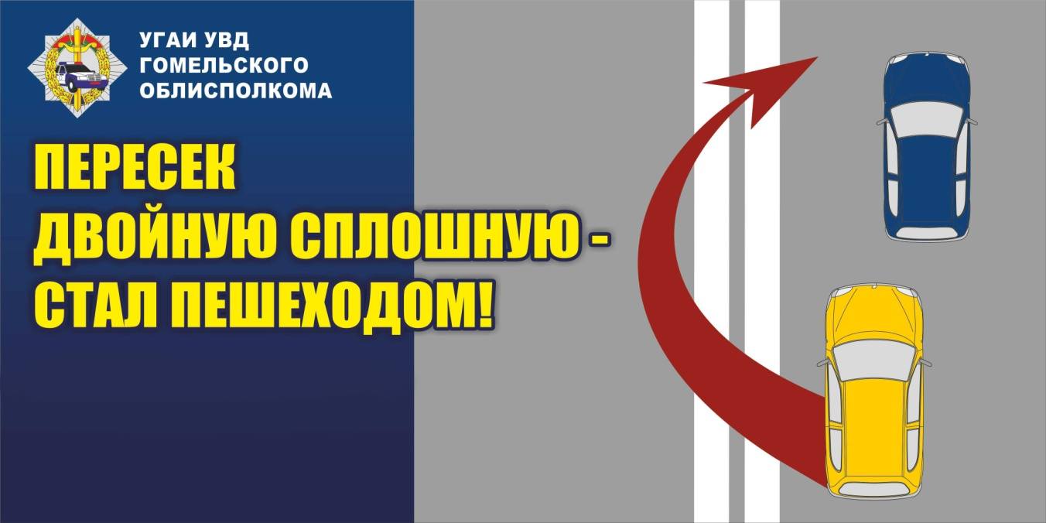
Согласно Кодексу Республики Беларусь об административных правонарушениях, водителю, нарушившему правила обгона либо выехавшему на полосу встречного движения, когда правилами дорожного движения это запрещено, предусмотрена ответственность в виде штрафа в размере от 2 до 10 базовых величин с лишением права управления транспортными средствами сроком до 1 года или без лишения.

Отдел ГАИ Мозырского РОВД

